PHÂN TÍCH ỨNG DỤNG QUẢN LÝ LỊCH TẬP GYM

1. Mô tả Ứng dụng:
Hỗ trợ người mới tập gym trong việc lên kế hoạch tập luyện, hướng dẫn các bài tập tại phòng gym và tại nhà, hướng dẫn cách tập luyện và phương pháp tập luyện cho người mới bắt đầu.
Hỗ trợ người đã có kinh nghiệm tập luyện trong việc lưu trữ kế hoạch tập luyện chuyên nghiệp, tự tạo kế hoạch tập luyện cá nhân hoá; theo dõi tiến độ tập luyện để điều chỉnh theo thể trạng.

2. Mô hình hoá hệ thống
a) Biểu đồ Usecase
Actor | Usecase
User | - Đăng ký / Đăng nhập
User | - Quản lý hồ sơ cá nhân
User | - Tra cứu bài tập
User | - Quản lý lịch tập cá nhân
User | - Tham gia lịch tập mẫu
User | - Thực hiện buổi tập
User | - Quản lý lịch sử tập luyện
User | - Theo dõi tiến độ tập luyện
Admin | - Quản lý người dùng
Admin | - Quản lý bài tập
Admin | - Quản lý lịch tập mẫu
Admin | - Cấu hình hệ thống

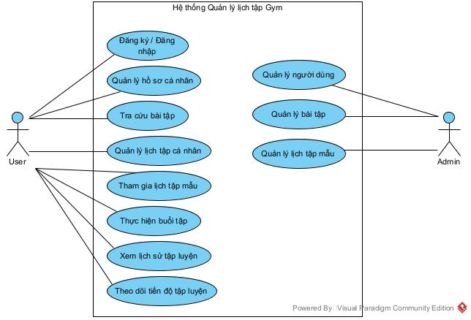

UC01 — Đăng ký / Đăng nhập
Gộp các chức năng:
Đăng ký
Đăng nhập
Đăng xuất
Quên mật khẩu
Không cần tách thành 4 UC trên sơ đồ tổng quát.

UC02 — Quản lý hồ sơ cá nhân
User quản lý các thông tin phục vụ việc tập luyện:
Thông tin cá nhân
Chiều cao, cân nặng
Trình độ tập luyện
Mục tiêu
Số buổi tập/tuần
Ví dụ:
Beginner → 3 buổi/tuần → Muscle Gain

UC03 — Tra cứu bài tập
Gộp:
Xem danh sách bài tập
Tìm kiếm
Lọc
Xem chi tiết
Ví dụ:
User tìm "Chest" → xem các bài tập ngực → chọn Bench Press → xem hướng dẫn.

UC04 — Quản lý lịch tập cá nhân
Đây là UC lớn, bao gồm:
Tạo lịch tập
Chỉnh sửa lịch tập
Xóa lịch tập
Thêm bài tập
Xóa bài tập
Sắp xếp bài tập
Cấu hình sets/reps/rest
Ví dụ:
User tạo "Push Pull Legs" và tự thêm các bài tập vào từng ngày.

UC05 — Tham gia lịch tập mẫu
User có thể:
Xem lịch mẫu
Xem chi tiết
Chọn lịch
Lưu vào tài khoản
Ví dụ:
"Beginner Full Body – 3 Days"
→ User chọn Sử dụng lịch này.

UC06 — Thực hiện buổi tập
Đây là UC quan trọng nhất của app.
Bao gồm:
Xem bài tập trong buổi
Bắt đầu buổi tập
Ghi nhận sets/reps/weight
Nghỉ giữa các set
Hoàn thành bài tập
Kết thúc buổi tập
Bạn không cần đưa từng cái thành UC riêng.
Có thể hiểu:
Thực hiện buổi tập = toàn bộ quá trình từ khi User bấm "Start Workout" đến khi hoàn thành.

UC07 — Xem lịch sử tập luyện
User:
Xem các buổi đã tập
Xem chi tiết buổi tập
Xem kết quả từng bài tập
Xem thời gian tập
Xem volume

UC08 — Theo dõi tiến độ tập luyện
Gộp:
Workout statistics
Progress chart
Personal Record
Training volume
Training frequency
Ví dụ:
Bench Press: 50kg → 55kg → 60kg.

3. Phần Admin
UC09 — Quản lý người dùng
Admin:
Xem user
Tìm kiếm user
Xem thông tin
Khóa/mở khóa
Xóa tài khoản

UC10 — Quản lý bài tập
Admin:
Thêm bài tập
Sửa bài tập
Xóa bài tập
Cập nhật hình ảnh/video
Gán nhóm cơ
Gán thiết bị
Ví dụ:
Bench Press → Chest → Barbell → Intermediate.

UC11 — Quản lý lịch tập mẫu
Admin tạo các chương trình:
Beginner Full Body
Push Pull Legs
Upper / Lower
Muscle Building
Bao gồm:
Tạo lịch
Sửa lịch
Xóa lịch
Thêm bài tập
Cấu hình sets/reps/rest

Phân rã UC1
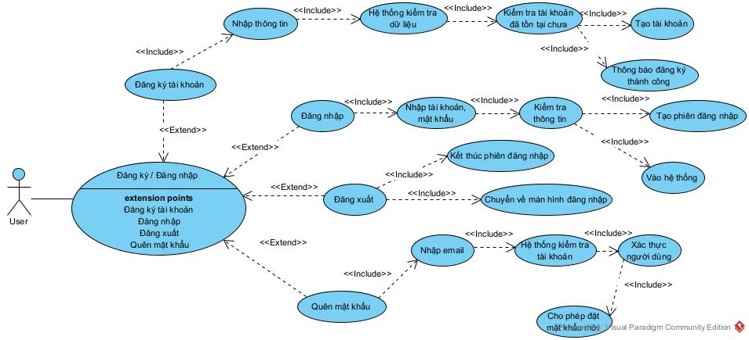

Phân rã UC2
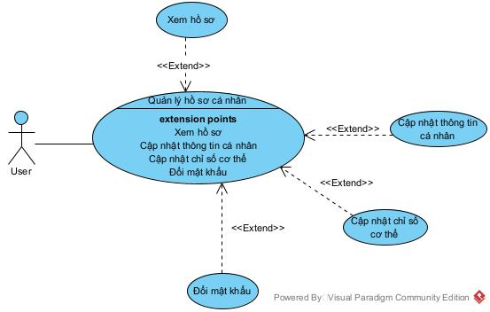

Phân rã UC3
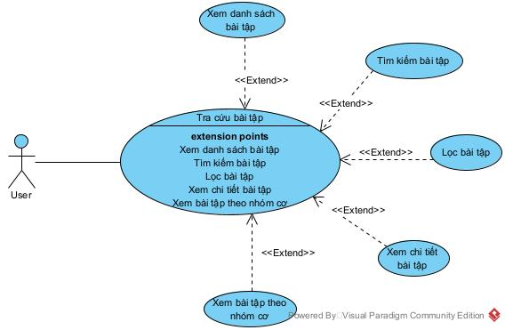

Phân rã UC4
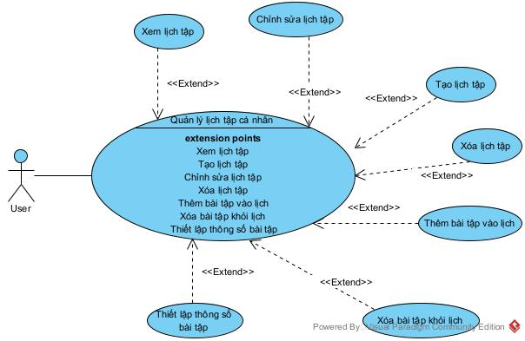

Phân rã UC5
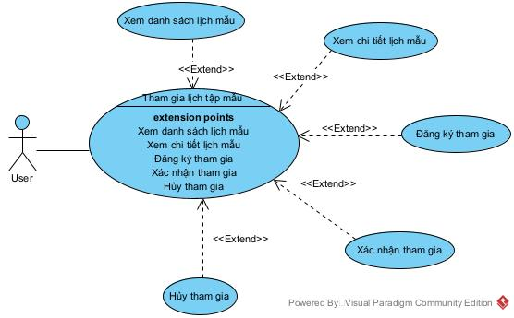

Phân rã UC6
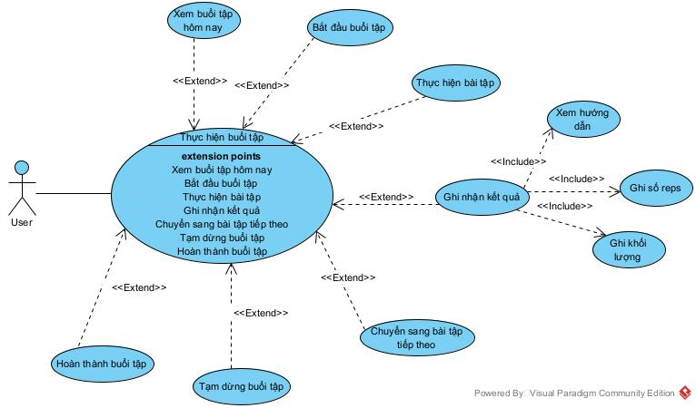

Phân rã UC7
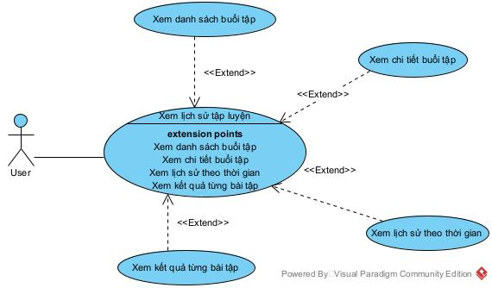

Phân rã UC8
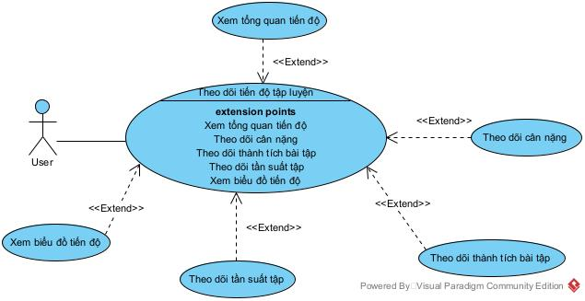

Phân rã UC9
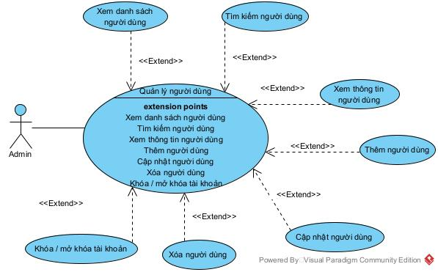

Phân rã UC10
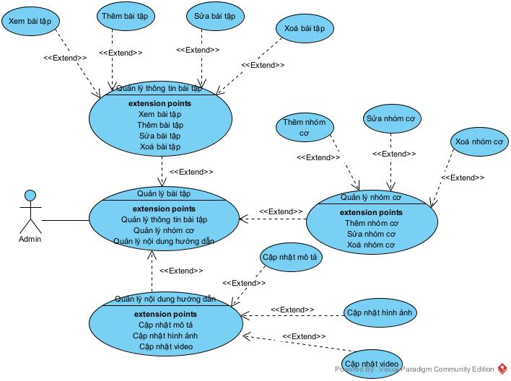

Phân rã UC11
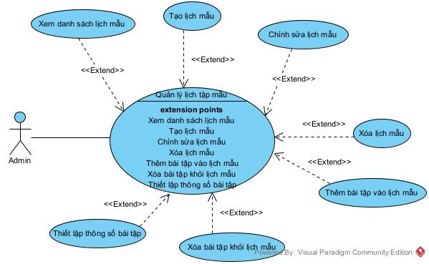

Biểu đồ lớp của hệ thống
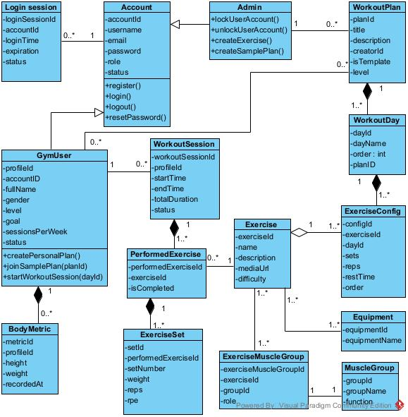

Cơ sở dữ liệu
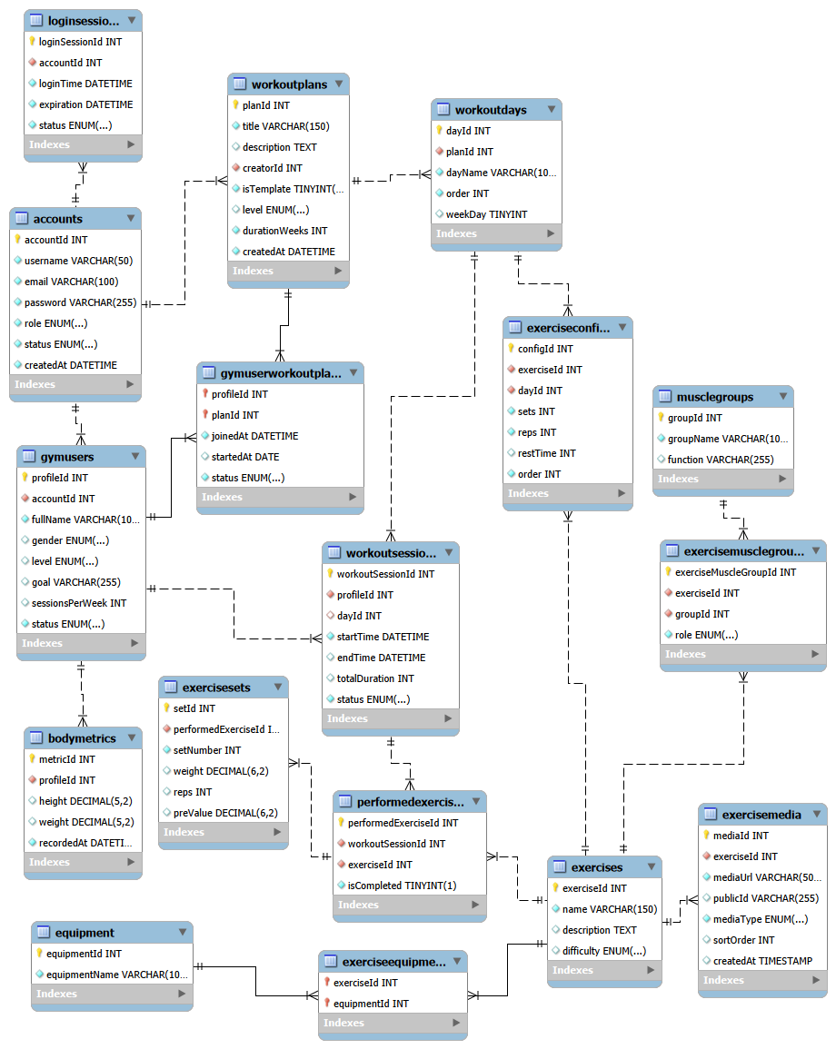

Biểu đồ tuần tự Tạo lịch tập cá nhân
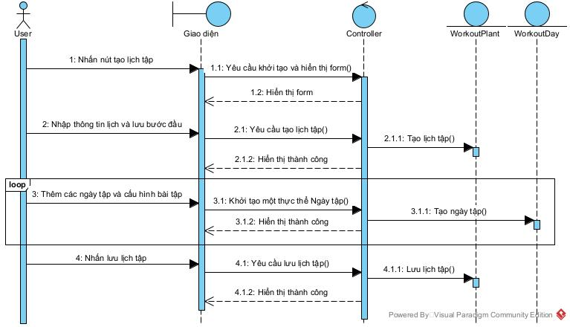

Biểu đồ tuần tự Thực hiện buổi tập
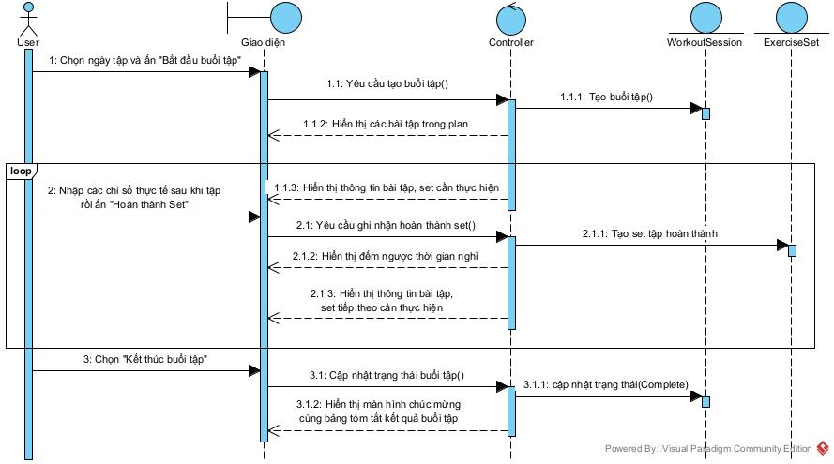
Biểu đồ tuần tự Quản lý bài tập
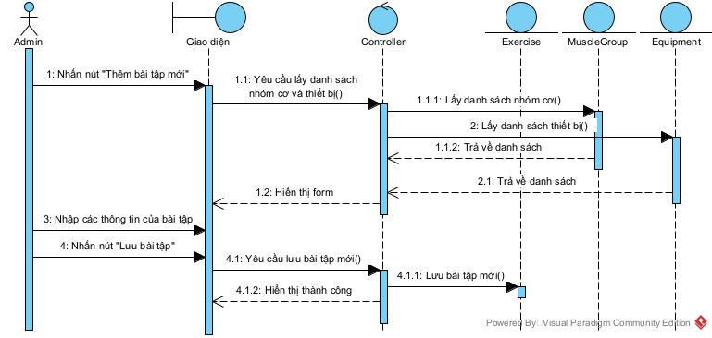

GIAO DIỆN
